**EXMO. SR. PRESIDENTE DA CÂMARA MUNICIPAL DE SUMARÉ**

Indico a Exmo. Sr. Prefeito Municipal, e ele ao departamento competente no sentido de providenciar a limpeza da Rua Severino Soares da Silva no Pq. Residencial Regina.

Considerando que a indicação se faz necessária, pois a referida rua está tomada por entulhos depositados no local causando bastante incomodo a população.

Sala de Sessões, 18 de agosto de 2020.

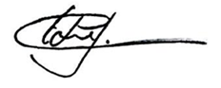

**Edgardo José Cabral**

**Vereador**